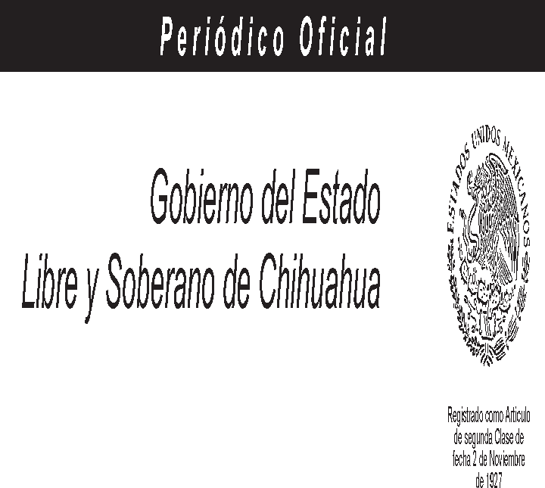Miércoles 29 de diciembre de A n e x o a l P e r i ó d i c o O f i c i a l 1
21. ANEXO AL PERIÓDICO OFICIAL
20
Gobierno del Estado Libre y Soberano de Chihuahua

Registrado como Artículo
de segunda Clase de fecha 2 de Noviembre de 1927

Todas las leyes y demás disposiciones supremas son obligatorias por el sólo hecho de publicarse en este Periódico.
Responsable: La Secretaría General de Gobierno. Se publica los Miércoles y Sábados.

Chihuahua, Chih., miércoles 29 de diciembre de 2021. No. 104

Folleto Anexo

DECRETO N° LXVII/APPEE/0179/2021 I P.O.

PRESUPUESTO DE EGRESOS DEL ESTADO DE CHIHUAHUA PARA EL EJERCICIO FISCAL 2022

Miércoles 29 de diciembre de 2021. ANEXO AL PERIÓDICO OFICIAL 7

ARTÍCULO 3.- Respecto a la interpretación del presente Decreto, se estará a los criterios que para efectos administrativos emita la Secretaría. De igual forma, la Secretaría determinará las normas y procedimientos administrativos e impulsará acciones que permitan homogeneizar, transparentar y racionalizar el gasto, con el propósito de asegurar la

eficiencia, eficacia, control y disciplina en el ejercicio de los recursos públicos.

